Description

Contexte général
La virtualisation a pour but de permettre l'exécution de plusieurs systèmes d'exploitation sur une même machine physique. Le système d'exploitation installé sur la machine physique est appelé hôte. Celui-ci émule des machines qualifiées de virtuelles. Les machines virtuelles peuvent à leur tour accueillir des systèmes d'exploitation dans le but d'opérer des traitements particuliers.

Le cadre d'utilisation des outils de virtualisation est illustré dans l'exemple qui suit. Plus généralement, il s'agira de minimiser un certain critère (mesuré selon une métrique bien définie) grâce au mécanisme de migration. La migration consiste à déplacer un composant logiciel de la machine physique sur laquelle il s'exécute à une autre à travers un réseau (cf. Figure 1). Si le composant en question est un système d'exploitation, alors il est déplacé avec son contexte d'exécution, mais sans son système de fichiers.

Figure 1: Schéma illustrant le principe de la migration
C 1.1
M 1
C 2.1
M 2
Migration

C 1.2
C 1.3
C 1.2
Réseau
Légende :

M : machine physique
C : composant logiciel

Les grilles d'ordinateurs sont capables de traiter un volume important d'information correspondant à des calculs de simulation ou à des requêtes de clients vers des serveurs Web. Certains hébergeurs proposent donc de louer des sous-ensembles de ces grilles. L'hébergeur doit donc faire face à la problématique suivante : comment maximiser le gain financier issu de la location de serveurs ?

Pour cela, il peut diminuer le coût d'exploitation de la grille, assimilé ici au coût de la consommation électrique. Cela se traduit notamment par l'extinction des machines physiques faiblement chargées, i.e. dont la charge processeur est sous un certain seuil minimum. Cependant, l'application qui s'exécute sur la machine à éteindre doit être déplacée avec son contexte d'exécution vers un autre serveur qui peut la supporter. Si l'ensemble des applications n'est plus supporté par les machines physiques allumées, alors d'autres machines physiques peuvent être mises sous tension afin d'accueillir les applications à forte consommation processeur.

L'hébergeur peut également maximiser le taux d'occupation de la grille, i.e. maximiser la charge processeur sur l'ensemble des machines physiques. Il s'agit, d'une part, de concentrer les applications à faible consommation CPU sur un nombre réduit de machines physiques et d'autre part d'allouer dynamiquement des machines physiques à des applications fortement consommatrices en CPU. Ceci permet d'augmenter le nombre de machines physiques disponibles et, de ce fait, d'augmenter la capacité d'accueil de nouvelles applications. Il en résulte qu'il est possible de louer plus de machines physiques qu'il n'en existe sur la grille, tout en assurant un fonctionnement global optimal. En effet, la période de pointe, en terme de volume d'information à traiter, pour certaines applications, coïncident avec la période creuse pour d'autres et vice versa.
Enfin, si la grille est répartie sur des sites spatialement distants, alors le déplacement d'applications qui communiquent entre-elles sur des points plus proches du réseau est une solution qui diminue le temps de communication inter-applicatif.
Ces trois politiques, résumées dans la Figure 2, peuvent être mises en oeuvre grâce aux outils de virtualisation. Il s'agit de mettre en place une architecture de base capable de fournir des fonctionnalités élémentaires.

Contexte | parc de serveurs payants | parc de serveurs à haute consommation électrique | parc de serveurs distribué sur des sites distants
Métrique | prix du temps d'occupation par serveur et par seconde | ampérage électrique de l'alimentation par serveur | distance de la route séparant deux serveurs  et charge réseau
But | minimiser le coût  =  concentrer les tâches à faible charge processeur | minimiser la consommation électrique  =  éteindre les machines physiques  à faible charge processeur (sans perte de tâche) | minimiser le temps de communication  =  regrouper les tâches sur un réseau local

Figure 2: Tableau récapitulatif de la politique à mettre en oeuvre en fonction du contexte

Objectifs
Les 3 principaux objectifs de ce projet sont :
- La maîtrise de la technologie de paravirtualisation Xen.
- Son intégration dans le gestionnaire de composants Tune en vue d'une administration autonome.
- L'implémentation d'une politique de distribution des machines virtuelles en fonction de la charge processeur.
Il sont additionnés d'un certain nombre de contraintes.

Maîtrise de Xen et de son mécanisme de migration
L'administration de serveurs doit s'effectuer de manière transparente pour les clients. Ainsi, le choix d'administrer ces serveurs à l'aide de la migration de machines virtuelles contenant ces serveurs ne doit pas changer la perception du client. Ceci est réalisé à condition que :
- Les connections TCP des machines virtuelles soient maintenues lors d'une migration.
- La migration d'une machine virtuelle n'affecte pas le résultat des applications qui s'y exécutent.

Pour rendre ceci possible, le client désire que nous utilisions l'outil de paravirtualisation Xen permettant des migrations de machines virtuelles respectant ces précédentes exigences. Il reste alors à pouvoir l'utiliser :
- La commande xm migrate --live <nom de VM> <machine destination> sera utilisée pour effectuer des migrations sans interruption d'activité.
- La migration de machine virtuelle sera effectuée quelque soit la charge processeur de la machine physique contenant le système d'exploitation hôte.

Évidemment, ces propriétés sont assurées par Xen mais elles devront être vérifiées par des mesures de performances :
- La durée de la migration d'une machine virtuelle devra être quantifiée.
- Le délai introduit par la migration devra être quantifiée.
- La durée de l'interruption de service lors de la migration d'une machine virtuelle devra être quantifiée.

Intégration dans Tune
Tune permet l'administration de haut niveau de composants de type Fractal. Afin d'intégrer l'architecture associée au projet à Tune, chaque système d'exploitation s'exécutant sur les machines virtuelles devra être encapsulé dans un composant Fractal.
L'intégration dans Tune ne doit pas nuire aux performances. Ainsi, les propriétés obtenues précédemment devront donc être préservées par l'intégration dans Tune :
- Les connections TCP des machines virtuelles sont maintenues lors d'une migration.
- La migration d'une machine virtuelle n'affecte pas le résultat des applications qui s'y exécutent.
- La migration de machine virtuelle sera effectuée quelque soit la charge processeur de la machine physique contenant le système d'exploitation hôte.

Administration autonome
Tune permet l'intégration de sondes décidant des actions à effectuer. Ceci doit être utilisé afin de respecter les objectifs suivants :
- Dans l'environnement Tune, le déclenchement de la migration devra être automatique.
- La migration ne s'effectuera que vers un système hôte ayant une capacité processeur suffisante pour accueillir une nouvelle machine virtuelle.

Contraintes
Les outils à utiliser :
- Le système d'exploitation utilisé sur les machines physiques devra être de type GNU/Linux.
- Xen sera l'outil de virtualisation utilisé.
- Tune sera le gestionnaire de composants.

L'architecture réseau à respecter :
- Les machines physiques seront connectées par un réseau
- Le protocole NFS (Network File System) sera utilisé pour l'échange de fichiers sur le réseau.

Les contraintes de mise en oeuvre :
- Les machines virtuelles devront être encapsulées dans des composants de type Fractal.
- Un diagramme de reconfiguration, propre à l'environnement, contrôlera la migration de machines virtuelles.
- Dans l'environnement Tune, une sonde sera crée pour prélever la charge processeur des machine physiques sur lesquelles s'exécutent les systèmes d'exploitation hôtes.

La politique de mesure et de migration :
- La migration des machines virtuelles les plus consommatrices en temps processeur seront déclenchées en premier.

Contribution

Architecture
....

Scénario
Le client désirant pouvoir utiliser ce projet pour effectuer des démonstrations, nous avions à implémenter un scénario illustratif. L'idée est simplement de montrer la préservation de la connexion TCP et la faible durée de l'interruption de service. La migration d'un serveur de diffusion vidéo (streaming) a été choisi car très explicite. Deux instances en sont présentées ci-après.

Scénario illustratif de la migration « à chaud »
Les architectures réseau et logicielle définies précédemment sont utilisées pour obtenir au moins deux machines physiques permettant d'accueillir des domU. Un domU est créé et un serveur de diffusion vidéo y est installé. Ce serveur de diffusion diffuse alors une vidéo.
Le scénario consiste alors en la connexion d'un client indépendant de cette structure au serveur de diffusion qui lit ainsi la vidéo. Après la connexion du client, le serveur est migré et on observe pendant tout le temps de la migration la vidéo lue sur le client. Un résultat concluant est une lecture sans aucune interruption malgré la migration du serveur.
La Figure 3 illustre ce scénario.
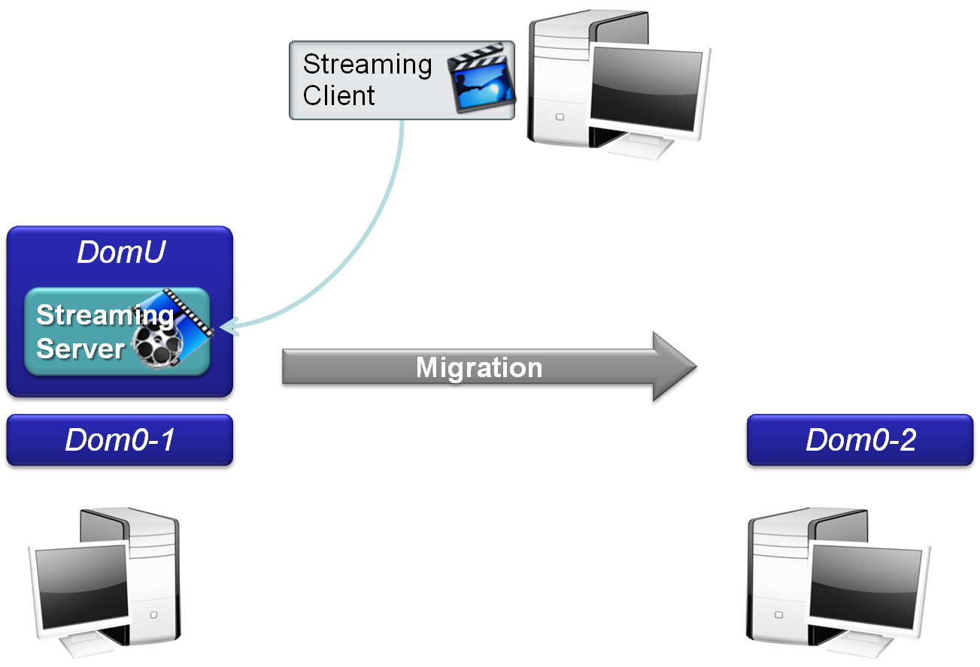Figure 3: Scénario illustratif de la migration « à chaud »
Ce précédent scénario a été déployé et le résultat a été tout a fait concluant. Cependant, il ne démontre pas les capacités d'administration autonome. Un second scénario utilisant TUNe a alors été prévu. Il est présenté ci dessous.

Scénario illustratif de la migration autonome
N'ayant pas les capacités à générer un nombre suffisant de connexions au serveur pour augmenter la charge, il est possible de la simuler. TUNe est alors utilisé avec une sonde surveillant la charge CPU et décidant de la migration à partir d'une certaine limite. Le protocole est ensuite le même que précédemment excepté la commande de migration manuelle qui est remplacée par la simulation de montée en charge.
La Figure 4 illustre ce scénario.
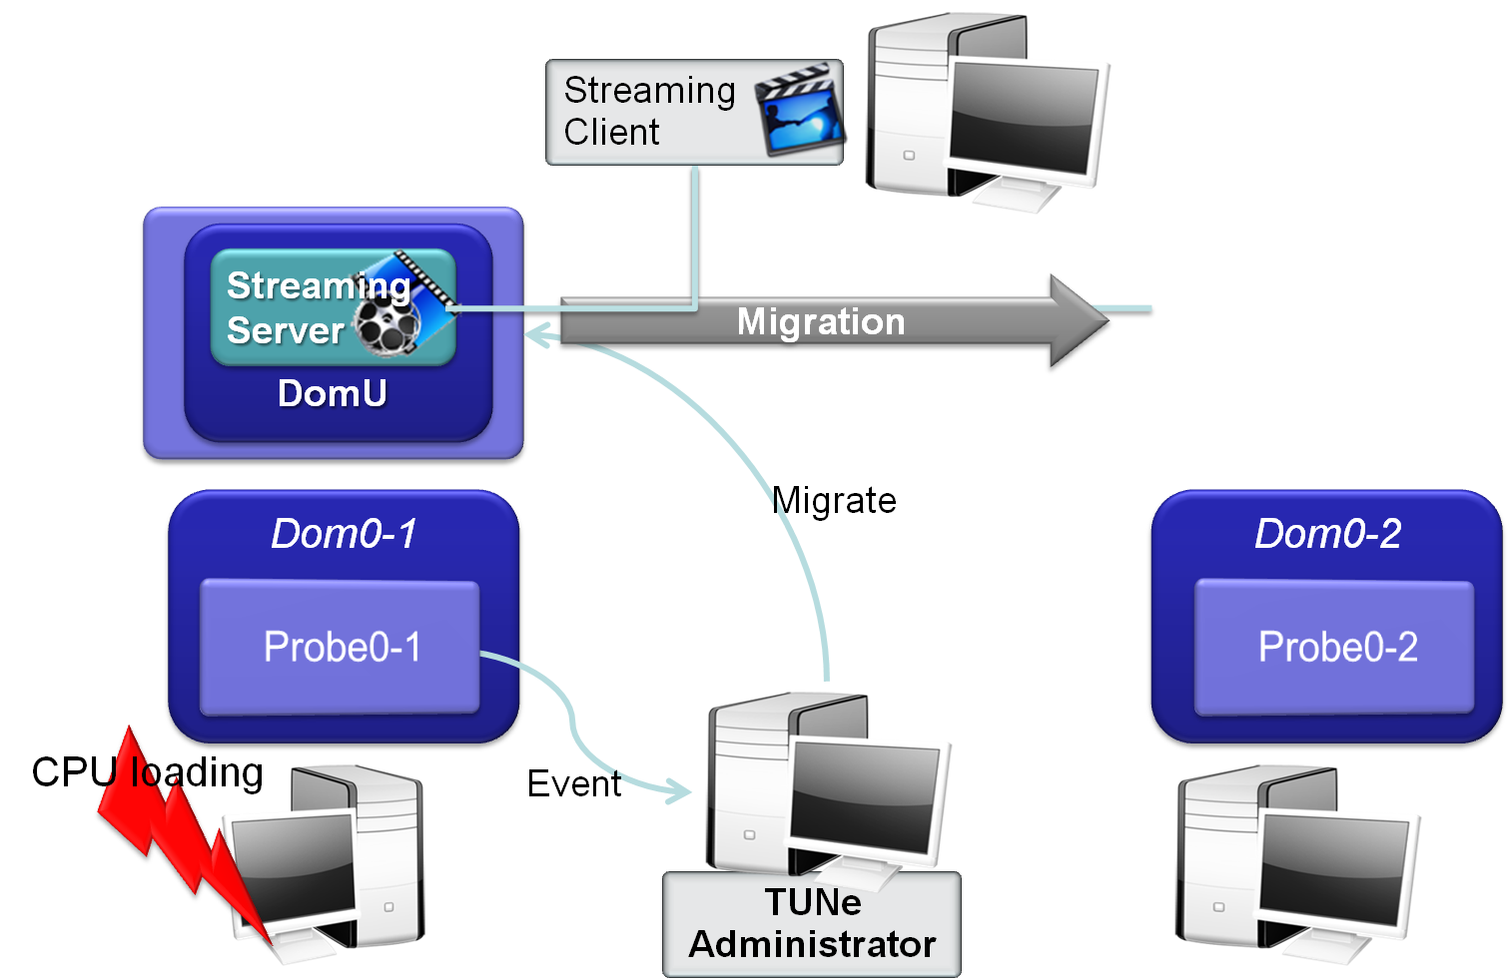Figure 4: Scénario illustratif de la migration autonome avec TUNe

